石碁三中通用技术《技术与设计1》测试题
班别：____ 姓名：_____________ 学号：____
一、选择题
1．关于技术，下面说法正确的是：（ ）
A、技术最早源于人类寻找、生产食物，制作衣服和与野兽搏斗等生存的基
本需要。
B、早期技术是以科学知识为基础的。
C、技术的任务是认识世界。
D、技术与科学没有任何关系。
2．著名艺术家韩美林是北京奥运吉祥物创作修改组的组长，他曾经说过：“你知道吗？经历了五六次设计人员的变动，五六十次设计方案的改动，画了四五千张设计草图，这5个小‘福娃’才得以诞生。”从他的话里，我们可以知道：（ ）
A、设计是解决问题的重要途径 B、设计需要多种知识
C、设计需要多人共同完成 D、设计需要不断改进
3．3月16日，广州市下塘西路与政民路交汇处的高架桥上发生一起特大交通事故，一辆满载沙土的泥头车爆胎后侧翻压住公交车。公交车上58名乘客中有6人死亡，20人受伤。这是一座长1公里左右的高架桥，呈弧形弯曲，但桥中部拐弯的地方弯曲的坡度尤其大。桥面虽然是双车道，但中间并没有护栏，一旦两边的车速太快，在中部拐弯时极容易撞到一起。这高架桥的设计主要违反：（ ）
A、需要性原则 B、经济性原则
C、可靠性和安全性原则 D、时效性原则
4．近年来在新技术的帮助下，液晶显示器不仅反应时间越来越快，从以前的40ms到现在的2ms，而且尺寸逐渐增大。说明了技术的（ ）
A、目的性 B、创新性 C、综合性 D、两面性
5．设计的一般过程包括：
①发现与明确问题 ②制作模型或原型 ③制定设计方案
④产品的使用和维护 ⑤测试、评估和优化。
正确的顺序是 （ ）
A、①②③④⑤ B、①③②⑤④ C、③①②④⑤ D、⑤④①③②
6、最近隐形笔惊现广州文具市场，这种隐形笔和普通的笔没有太大区别,只是笔尾有一盏蓝色的小灯。在纸上写了以后是看不到的。但用笔尾的小灯一照,就能看到。这种笔可以有效保护隐私，但现在很多学生购买时坦言“考试用不容易被监考老师抓到”。这说明了技术具有：（ ）
A、目的性 B、创新性 C、综合性 D、两面性
7、倒放的圆锥的三视图是（ ）
A. 主视图和左视图都是三角形，俯视图是一个圆
B. 主视图和左视图都是三角形，俯视图是一个圆和圆心
C. 主视图和俯视图都是三角形，左视图是一个圆
D. 左视图和俯视图都是三角形，主视图是一个圆
8．新型快餐盒以谷物秸杆为材料做成，用过后可直接转化为牲畜饲料或肥料。这符合了设计中的哪项基本原则（ ）
A、美观性原则 B、经济性原则
C、创新性 D、可持续发展原则
9．加工书桌一般不需要的工具是：（ ）
A、刨 B、钻 C、锯 D、锉
10．1769年，瓦特在大量试验的基础上研制了第一台单动式蒸汽机，引发了第一次工业革命，同时由于技术具有（ d），让他成为一个富有的名人资本家。
A、创新性 B、目的性 C、综合性 D、专利性
11．建造一座桥梁必须具有力学、地质学、气象学等方面的知识，说明了技术具有：（ ）
A、目的性 B、创新性 C、综合性 D、两面性
12．中国人的飞天梦自古就有，明朝有一个人名叫万户，曾尝试用爆竹将自己送上高空，但由于当时技术条件的限制，多次尝试和努力都没能成功。现在同样采用类例爆竹原理的火箭却把我们中国人送上了太空，实现中国人的飞天梦。这个案例说明了：（）
A 技术的发展离不开设计 B 技术更新对设计产生重要影响
C 设计的丰富内涵 D 设计制约技术的发展
13．王勇设计了一个学生用台灯，现想对台灯的性能以及人机关系进行研究，他应制作出（ ）
A、概念模型 B、结构模型 C、功能模型 D、展示模型
14．右图是一个材料弯曲测试示意图，通过逐一增加砖码质量，观测材料弯曲的程度；你认为这一试验属于：（）
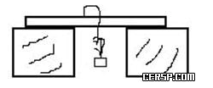
A 性能试验 B 优化试验 C 信息试验 D 预测试验
15．在汽车制造业中，人们采用和先进的尾气净化技术极大的降低了汽车尾气对空气的污染程度，此外，人们正在发展无空气污染的电动汽车，请问，这一设计体现了设计的（ ）原则？
A、可持续发展原则 B、经济原则C、道德原则 D、技术规范性
16．早在远古时代，人们就知道利用固体互相刻划来区分材料的软硬，并据此来选用材料。例如，皂石的硬度低，用于制作器皿和装饰品；炬石坚硬，用于制作工具和刀剑等。至今，硬度仍用来表示材料的软硬程度。硬度值的大小不仅取决于材料的成分和显微组织，而且还取决于测量方法,因此对于材料硬度的测试以下较为合适的是:( )
Ａ、预测试验 Ｂ、性能试验 Ｃ、模拟试验 Ｄ、强化试验
17．飞机在空中飞行时，时常受到大气对流的影响而产生颠簸，当飞机的检测装置接收到这一信号后，经过控制器的调节，能在很短的时间内调整好飞行状态，克服大气对流对飞机飞行的影响，保持平稳飞行，这主要说明了系统的：（ ）
A、目的性 B、整体性 C、相关性 D、环境适应性
18．某品牌的月饼推出了木盒礼品系列，每一个大木盒里还有一个小木盒，里面装着附送的小礼物。然而，精美的包装很快就变成了无用的垃圾。由此造成的浪费相当于每年要毁掉一片相当规模的树林。这种月饼的包装设计违背了设计的（ ）原则？
A、道德原则 B、实用原则 C、创新原则 D、可持续发展原则
19．产品说明书的作用不包括（ ）
A.使用户恰当地使用产品B、使用户掌握产品的使用方法
C、使用户安全地使用产品 D、使用户能维修产品
20．在国际象棋的人机对弈中，计算机具有与人脑类似的逻辑判断功能，能模拟棋手的思维与人下棋．这是（ ）方法的一种具体应用。
A 功能模拟法 B 黑箱方法 C 反馈方法 D 控制方法
21．新式纺纱机是詹姆斯.哈格里活斯有一次无意中将家中的纺纱机碰翻这一偶然事件中发现纺车锤竖立时仍能转动得到启示而诞生的,这案例说明重要问题的发现来源于( )
Ａ、对日常生活的观察 Ｂ、技术试验、技术研究 Ｃ、收集信息 Ｄ、灵感
22．走钢丝的人手上拿着一条长棒的目的是（ ）
A、美观 B、降低重心 C、调节重心 D、支撑
23．前些年的按键式固定电话没有显示屏，人们只能通过听电话按键提示音判断是否按下按键；如今的电话不仅可以通过显示屏看到拨号和来电信息，还可以让人在听到铃响的同时听到来电号码的提示。这种新型的电话机的设计主要从 方面实现了合理的人机关系。
A、普通人群与特殊人群 B、静态的人和动态的人
C、人的生理需求与心理需求 D、信息的交互
24．设计者通常与用户的交流方式（）
A、设计图样 B、小型研讨会 C、广告 D、产品说明书
25．三视图的投影规律中，从（ ）反映了物体的高度，而且高平齐。
A、主视图俯视图 B、主视图 左视图
C、俯视图左视图 D、俯视图右视图
26．右图所示的三视图中违反了哪种关系？（ ）
A．长不对正
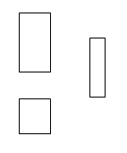
B.高不平齐
C.高不平齐、宽不相等
D.长不对正、高不平齐
27．某市生产厂发明了一项高温预热式电热水器，在室内气温太低时，启用时可以先喷出高温水蒸气（达150⁰C）将浴室内温度提高，当室内温度达到（如20⁰C）后则停止喷射高温水蒸气，自动转入正常供热水状态。该产品开始很受北方寒冷地区用户的欢迎，但由于外壳受潮后会带220V交流电， 而且喷出高温水蒸气的控制技术不够可靠，在洗澡时间或喷出高温水蒸气，造成伤人事故，后来被迫停产。上述设计违反了什么原则？（ ）
A.最优化原则 B.通用性、标准性原则
C.需要性原则 D.可靠性、安全性原则
28．电池可以随时随地为人类带来光明和动力，但是任意丢弃的废旧电池中所含的重金属会对环境造成巨大的破坏。以上例子说明了技术的（ ）
A、目的性 B、创新性 C、综合性 D、两面性
二、作图填空题
29、桌上放着一个圆柱和一个长方体。
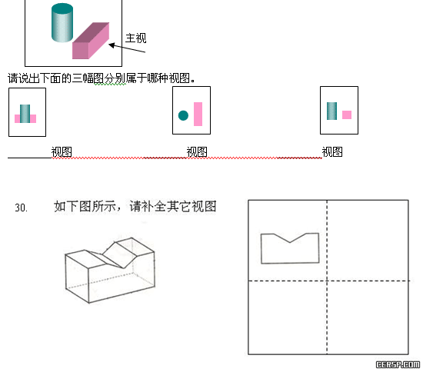
31.画出如图所示的零件的三视图，并在视图上标注形体的尺寸。（注：上部分圆柱体上、下表面的直径6米，圆柱高10米；下部分圆柱体上、下表面的直径8米，圆柱高4米。）
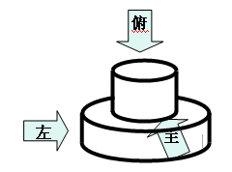
32.在以下所给的选项中，把正确的答案编号填入表格内。
设计的一般过程
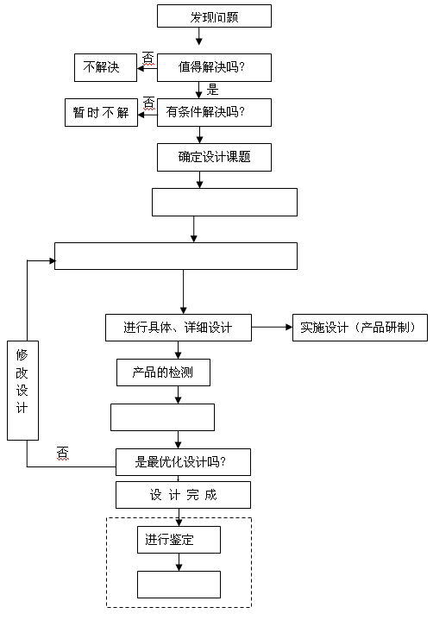
A. 制定设计方案（多种）并进行权衡，决策优化，选定方案
B.调查收集设计所需的信息、数据、资料
C.申请专利
D. 评价、提出改进意见
三．设计分析题
33．同学们的书桌上通常都有5-6本常用书和工具书,7-8支各种笔,3-4本练习本,直尺,圆规,三角板……以及其他学习用具.为了放好这些用具方便拿取,请同学们设计一个多功能学习用品架.要求: 画出草图,并说说设计的一般过程.

